**壹、遊戲目的：**

* 自八十年代，職業治療師開始在兒童發展、復健治療及特殊教育中廣泛應用感覺統合療法。然而，社會各界對此卻未有深入認識，因此常導致不適當的施教。研究者希望藉由本遊戲，能幫助感覺統合失調患者進行訓練，並讓大眾對於感覺統合療法有更清晰的了解。

**貳、背景故事：**

* 在遭受小惡魔入侵的遊樂場中，充斥著許多不懷好意的小惡魔，小惡魔佔領了遊樂場的每一處；玩家扮演的腳色小當家腳色的唯一拯救遊樂場的方法只有一一的打敗小惡魔，才能將下個訓練的關卡開啟，並讓受到破壞的遊樂場慢慢地恢復昔日的歡樂氣氛。

**參、遊戲特色：**

* 本遊戲將提供感覺統合失調孩童進行各種訓練，藉由先前研究及分析，並以此為基礎，針對市面販售的遊戲不適合處進行改進，主要針對聽覺、前庭覺、本體覺、視覺為訓練目標，設計更符合感覺統合孩童需求之遊戲，也是本遊戲和市面上所販售遊戲最大的差異。
* **肆、關卡設計：**

**遊戲開始時，需給玩家輸入姓名代號，作為遊戲當中暱稱。**

（注音符號或英文，注音符號的資料問題）

每一關卡分數是分開計算還是累加算整體遊戲得分

**第一關-魔法球分類（視覺辨色力、本體覺訓練及聲音**）

***要進入被小惡魔佔領的遊樂園前，有一個由迷宮圖形組合而成的密碼門，小當家需將指定顏色的魔法球一一放入正確位置，才能成功開啟遊樂園的大門。***

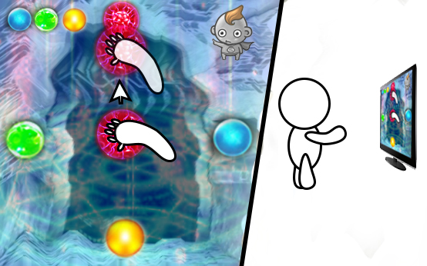

***此關卡設定為提供孩童視覺辨色力及認知能力訓練，遊戲當中提供不同顏色的魔法球，孩童需正確判斷該魔法球的顏色，並以中國古傳說中的四大神獸（青龍、白虎、朱雀、玄武）為目標方位，增添故事的神秘性，誘發孩童的興趣。***

**玩家主要任務(易)：**玩家須將畫面中隨機出現的魔法球做分類，簡易關卡預設種類為兩種；而上下左右四個位置皆會有預設的放置位置，遊戲開始後，魔法球會從畫面中央隨機出現，並有放置方向的箭頭指引（如附圖），當魔法球出現時，玩家須依指定圖示的位置將指定顏色的魔法球撥向圖示；例如：指定朱雀代表紅色在上方，當火焰魔法球出現時，用手向上揮，將魔法球撥向指定位置，成功分類可得５分，失敗則扣８分。

**進階任務：**出現的魔法球顏色種類將自動提高至四種，和簡易關卡不同處在於，減少箭頭導引。但進階關卡會出現兩種額外的魔法球，使用者須分辨目前顯示之魔法球是否為指定項目內的顏色或種類，若不是則不得收集。

**細部設定：**簡易關卡中的序列部份為由左至右依序出現，而最右方之圖示為即將出現之魔法球，最右方之圖示設定較左方的大，且顏色較亮。而每個顏色將會持續等待玩家做出揮擊動作後才會移動，沒有時間限制，當玩家成功分類１５次後，進入進階關卡。而進階關卡每種顏色的等待時間為３秒，三秒後沒動作則產生新的魔法球，成功分類１５個後，需以口說方式說出＂請開門～～＂指令，解開大門的結界。若中途任務失敗則須重新進行關卡，進階關連續失敗三次後回到簡易關卡（開門可額外獲得10分）。

**過關後加入一過場動畫：**在解開結界後，出現了一道刺眼的光芒；在那道光芒的背後，是一隻擁有神奇魔力的小精靈，原來他已經被邪惡的惡魔用魔法封印在結界中很久了。小精靈：雖然我的法力還沒恢復，但我會盡力幫助你奪回遊樂場的。

**前情提要…**

*當小當家成功地解開了大門的密碼後，迎面而來的是一群小惡魔…*

*小惡魔：你是誰?*

*小當家：你們這些可惡的惡魔，把我們的快樂吸光了，我要打敗你們！*

*小惡魔：哈哈哈～想打敗我，放馬過來！並不斷在遠方挑釁！*

**第二關：平衡木（促進前庭覺和本體覺）：**

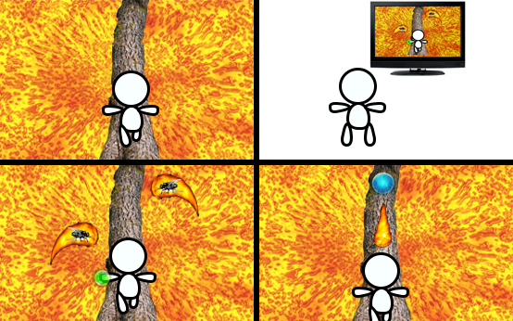

*小惡魔邊跑邊使出魔法變出一大堆岩漿，並不斷的挑釁。*

*小精靈：我的法力還沒完全恢復，只能變出一小條道路讓你從岩漿上面走過去，快去打敗小惡魔，但你要小心可別摔下去啊。*

*小當家無懼小惡魔的難題，雙眼直視前方勇敢往小惡魔走去。*

***訓練部位說明：利用數位遊戲安全的特性，採用類似平衡木的畫面，可避免孩童走在現實生活中的平衡木會有安全上的疑慮；孩童模擬走平衡木訓練孩童在視覺可學會克服恐懼感，及藉由體感偵測孩童是否有身體姿勢上的傾斜，達到訓練前庭覺及本體覺的目標。***

* **玩家主要任務（易）：**玩家須沿著小精靈變出來的道路向前走，盡量保持身體平衡，不傾斜身體。

*小惡魔看到玩家這麼勇敢心生害怕，又施了法術讓空中飄著會吸人血的火蠅，火蠅的身上可是充滿岩漿的火焰啊！要是被咬到可是很嚴重的！而這時小精靈的魔法又恢復了一些，他決定賦予玩家收集能量的能力，拍掉火蠅。*

**進階：**提升難度，玩家須平舉雙手成一字型狀，畫面左右兩側會隨機出現火蠅從腳底下的岩漿中飛出，呈倒U字形狀晃動撞擊玩家，玩家可使用集氣後的左右手拍掉火蠅，且玩家須保持身體平衡（接著小惡魔又施了魔法，丟了一個充滿尖銳刺的魔法球，朝玩家飛過來，玩家要小心，並在魔法球靠近時跳過魔法球，再繼續往前。

**細部設定：**

1. 需於遊戲開始時說明玩法。
2. 平衡木如附圖，由畫面正中央漸漸往內走。
3. 玩家成功向前一步分數加５分，掉落岩漿扣８分，跳過一個障礙物沒掉下路面可得１０分，閃避或拍擊一火蠅可得５分。
4. 困難關卡增加閃避火蠅數量的計數功能，當成功連續閃避三個火蠅後，出現獎勵機制，讓玩家可以短暫擁有無敵的狀態，可無視火蠅的撞擊。
5. 障礙物設定:充滿尖利的刺從地面上凸起，一秒後即會落下消失，玩家須等待障礙物消失後才能通過。
6. 若中途任務失敗則須重新進行關卡，簡易關卡連續失敗五次後增加五分之一寬度，進階關連續失敗三次後回到簡易關卡。

**第三關－滑翔翼(前庭覺、上半身手部本體覺)**

***當小當家完成了小惡魔給的難題後***

***正得意的大喊:別跑!快把快樂還我們!***

***小惡魔卻用邪惡的眼睛瞪著小當家，***

***接著放聲大笑:哈哈哈~(就飛上天空．．)***

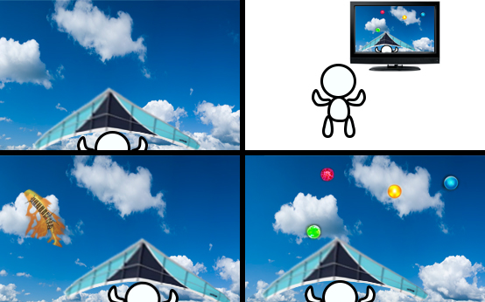

***小精靈：我早就料想到他會用這招逃跑，拿去吧，這是我預先準備好的滑翔翼，就靠你了!***

***而在小惡魔逃跑的過程中，不斷掉出一些東西。***

***小精靈：快去把那些東西撿起來，那些可是神奇的魔法球。***

**玩家主要任務（易）：**玩家須將雙手向上舉，雙手成U字型狀，此時需判斷玩家雙手是否有上舉，若姿勢不正確則暫停遊戲；抓住滑翔翼後倒數三秒後出發，左右傾斜身體可以控制滑翔翼方向，得學會傾斜身體控制滑翔翼，蒐集小惡魔掉落的１５個魔法球，當完成初階任務後進入進階關卡。

***小精靈：在幫我蒐集２０就可以幫助我恢復魔力了！！***

***(邪惡的小惡魔持續地閃避玩家的追逐，並且持續丟出電擊蟲，企圖電暈小當家…)***

**進階任務：**玩法同簡易關卡，需成功吃到２０個魔法球，但在過程中須注意小惡魔發射的電擊蟲，閃避的方式可以左右閃躲，成功閃避一次加3分；若不慎碰到電擊蟲則會被電擊，減慢速度，若遭電擊５次則任務失敗**（註：遭第二次電擊時，滑翔翼會有冒出些許煙霧。遭第四次電擊時，滑翔翼會冒出些許煙霧加火光）**。

本關卡和前一個關卡不同之處在於，前一個關卡採用模擬平衡木的訓練方式，本關卡可藉由高處往下掉的虛擬畫面，提供孩童不同種類的刺激，並可增加和前一關相反的肢體控制(前一關卡要求身體盡量不偏移，本關則相反)。

每成功蒐集到一個魔法球加5分，若被電擊到則以扣8分計算，當進階關卡連續失敗５次，則跳回初階關卡，若第二次失敗５次則小精靈會因魔力恢復而給予玩家發出聲音攻擊電擊蟲的能力，藉以提升玩家的進行遊戲的意願。

**（動畫）當成功吃到２０個魔法球後，小當家會因太開心，而不小心大意被小惡魔攻擊，玩家會被迫降落，接下一關卡。**

**第四關－閃避地雷(前庭覺及下半身動作本體覺)**

***在玩家使用滑翔翼平安降落地面時，卻發現…，糟糕!!不小心降落到地雷區。***

***這時…小精靈對玩家說：沿著我的腳步！我帶你離開這！***

***玩家得小心避開地雷，才能成功逃離地雷區。***

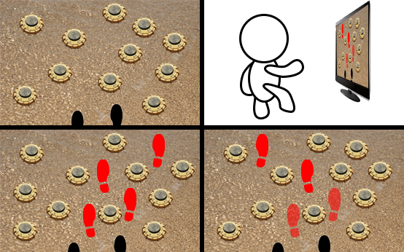

**玩家主要任務（易）：**玩家需沿著小天使的腳步，跟著走，連續十步沒踩到地雷後，進入進階關卡，成功一步可得３分，踩到地雷扣５分。

**進階任務（難）：**進階關卡的難度較高，小天使所引導的腳印會因等待時間過久而漸漸消失（５秒），若玩家跟上的腳步過慢，將失去引導而迷路；而此關的引導腳步將會有雙腳交叉重疊的狀況，所以玩家將注意腳步的方向（左右腳），並跟上小天使的引導，而成功離開。

**細部設定：**遊戲畫面上方需顯示一個時間條，隨著時間而減少。畫面上的攝影機鏡頭為第三人稱視角，攝影機畫面由玩家的後方上面跟隨玩家的腳步，而畫面須顯示小天使雙腳目前的移動位置，及進階關卡的腳印須隨時間消失（暫定五秒），若玩家未在時間內跟上腳步，則腳印將會消失，第７秒會出現一隻小惡魔黏在玩家肩膀上，當黏到３隻後玩家此關的任務將失敗。進階關連續失敗５次後則延長腳印消失時間２秒。

本關卡接續前一關卡的滑翔翼，提供孩童不同種類的刺激，並可增加下半身的雙腳移動，並且增加雙腳重疊交叉的狀況，可提供孩童訓練雙腳交叉時的平衡感，及利用地雷模擬閃避障礙物的情況。

**第五關－最終大魔王(本體覺、前庭覺訓練)**

***在經過了一連串的挑戰後，玩家對打擊惡魔更有信心了，因為只剩下最後一個惡魔，小當家正猜測到底是怎麼樣的惡魔，沒想到，竟然不像玩家所想像中的那麼容易，因為剩下的這個惡魔是大魔王，不但體型比先前遇到的還巨大，能力也較強…..***

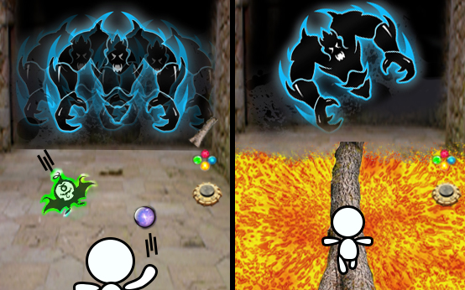

本關卡主要希望延續前面的關卡，整合先前所運用過的技能，提供孩童較完整的訓練，及利用先前關卡破關後所獲得的道具，給予更連貫的獎勵機制。

**玩家主要任務：**此關卡開始後，玩家面對一隻體型比自己大上四倍的大魔王，而玩家須使用先前關卡獲得的魔法球攻擊大魔王，(目前暫定需攻擊20次+最後一擊1次)在進行攻擊的同時，也需注意大魔王是否有進行回擊，大魔王的攻擊方式為發射蝙蝠蟲，蝙蝠蟲出現頻率為2秒一隻，玩家需左右移動閃避，若被擊中則會因中毒麻痺1秒，被大魔王攻擊到10次則此關任務失敗；若小當家成功擊倒大魔王，大魔王在倒地後的震動將導致地面裂開，流出滾燙的岩漿，而小當家需使用先前關卡得到的獨木橋跨越過岩漿，使用地雷給倒地的大魔王致命的一擊。

**細部設定：**遊戲開始後，玩家所操控的小當家為背對著畫面的位置，魔王會像投籃機那樣左右移動，並且朝玩家目前所在位置發射蝙蝠蟲攻擊玩家，被攻擊到一次扣5分，玩家須移動身體左右移動閃避魔王的攻擊，並且使用先前關卡所獲得的魔法球攻擊魔王，成功擊中大魔王可得5分，可用之道具會放置在遊戲畫面的右方，依序排列，(獨木橋、魔法球)，玩家使用手掌停留在道具圖示上將顯示確認畫面，停留在同一道具上3秒即認定使用該道具，若玩家成功使用魔法球命中２０次則可擊倒魔王，此時玩家和魔王中間的地板將會因魔王倒地而裂開，流出滾燙的岩漿，魔王：你打不倒我的～～

此時玩家的魔法球也已經耗盡，只剩下先前關卡獲得的獨木橋，玩家須使用獨木橋過河，當玩家選擇獨木橋後，畫面將出現類似第二關畫面，但沒有火蠅攻擊，玩家成功渡河後…

*[動畫]小精靈：你的魔法球用光了，但是依你現在的力量是沒辦法徒手擊敗魔王的，你得抓住我，大喊＂封印＂蓋住魔王才能消滅他*

畫面再回到小當家站在大魔王身邊，玩家需使用小精靈封印魔王。

最後出現大魔王認輸畫面，小當家成功從惡魔手中奪回充滿孩子們快樂回憶的遊樂場。

**若任務連續失敗三次則減低蝙蝠蟲出現頻率，由原本的2秒一隻提升為3秒一隻，減低難度。**